KẾ HOẠCH BÀI DẠY
MÔN GIÁO DỤC THỂ CHẤT
KHỐI III
BÀI 4 : LÀM QUEN PHỐI HỢP TÂNG BÓNG VÀ ĐÁ BÓNG
Tiết 68: ÔN TÂNG BÓNG BẰNG LÒNG BÀN CHÂN VÀ ĐÁ BÓNG
I. YÊU CẦU CẦN ĐẠT
1. Về kiến thức: Nắm được kĩ thuật động tác và thực hiện được động tác phối hợp tâng bóng bằng bàn chân và đá bóng; phối hợp dẫn bóng và đá bóng.
- Nắm được nguyên nhân và cách phòng tránh tai nạn đuối nước.
2. Về phẩm chất: Bài học góp phần bồi dưỡng cho học sinh các phẩm chất cụ thể:
- Tích cực trong tập luyện và hoạt động tập thể.
- Tích cực tham gia trò chơi vận động và có trách nhiệm trong khi chơi trò chơi.
3. Về năng lực:
3.1. Năng lực chung:
- Tự chủ và tự học: Biết quan sát động tác làm mẫu của GV, quan sát bạn để thực hiện động tác phối hợp tâng bóng bằng bàn chân và đá bóng; phối hợp dẫn bóng và đá bóng. Biết tự sửa sai động tác.
- Giao tiếp và hợp tác: Thông qua các hoạt động nhóm để thực hiện các động tác và trò chơi.
3.2. Năng lực đặc thù:
- NL chăm sóc SK: Biết thực hiện vệ sinh sân tập, thực hiện vệ sinh cá nhân để đảm bảo an toàn trong tập luyện.
- NL giải quyết vấn dề và sáng tạo: Thông qua việc học tập tích cực, chủ động tiếp nhận kiến thức và tập luyện.
II.ĐỊA ĐIỂM - PHƯƠNG TIỆN:
- Địa điểm: Sân bóng
- Phương tiện: + GV: KHBD, bóng, còi.
+ HS: Trang phục gọn gàng, giầy.
III. PHƯƠNG PHÁP VÀ HÌNH THỨC TỔ CHỨC
- Phương pháp: Vấn đáp, trực quan, làm mẫu, nhận xét - đánh giá, áp dụng chiến lược 6C vào trò chơi và thi đấu.
- Hình thức tổ chức: Tập luyện nhóm đôi, nhóm, đồng loạt.
IV. CÁC HOẠT ĐỘNG DẠY HỌC
Nội dung | Định lượng | Hoạt động dạy học
Nội dung | Định lượng | Hoạt động GV | Hoạt động HS
A. Phần mở đầu.  1. Nhận lớp.  2. Khởi động:  - Xoay các khớp cổ tay, cổ chân, vai, hông, gối,...  - Ép dẻo  3. Trò chơi: Nhảy vượt sóng  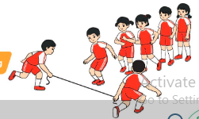 | 6-8’ | - GV nghe cán sự lớp báo cáo, hỏi thăm sức khỏe.  - GV phổ biến nội dung, nhiệm vụ và yêu cầu giờ học.  - HD khởi động, quan sát, đôn đốc HS khởi động.  - GV tổ chức HS chơi trò chơi, quan sát đảm bảo an toàn cho HS | - Cán sư tập trung lớp, điểm số, báo cáo sĩ số. Đội hình nhận lớp:  GV  - Cán sự điều khiển lớp khởi động.  - HS chơi đúng luật, nhiệt tình sôi nổi và đảm bảo an toàn.
B. Phần cơ bản:  1. Kiến thức: *  Tiết 68: Ôn tâng bóng bằng bàn chân và đá bóng.  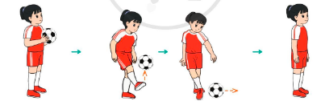  *Nguyên nhân và cách phòng tránh đuối nước:  - Nguyên nhân  - Cách phòng tránh đuối nước | 20-22’  5-6’ | - GV nêu tên ĐT. Nhắc lại động tác. Thực hiện lại ĐT đã học  - GV thổi còi cho HS tập.  - GV quan sát, sửa sai cho HS.  -GV nêu nguyên nhân và tuyên truyền cách phòng tránh tai nạn đuối nước. | - HS thực hiện động tác  - HS quan sát, nhận xét bạn thực hiện.  - HS tập luyện theo yêu cầu.  * Đội hình tập luyện  -HS lắng nghe và ghi nhớ
2. Luyện tập  * Đồng loạt  * Nhóm  * Nhóm đôi  * Trò chơi: “Tâng và đá bóng qua vạch”.  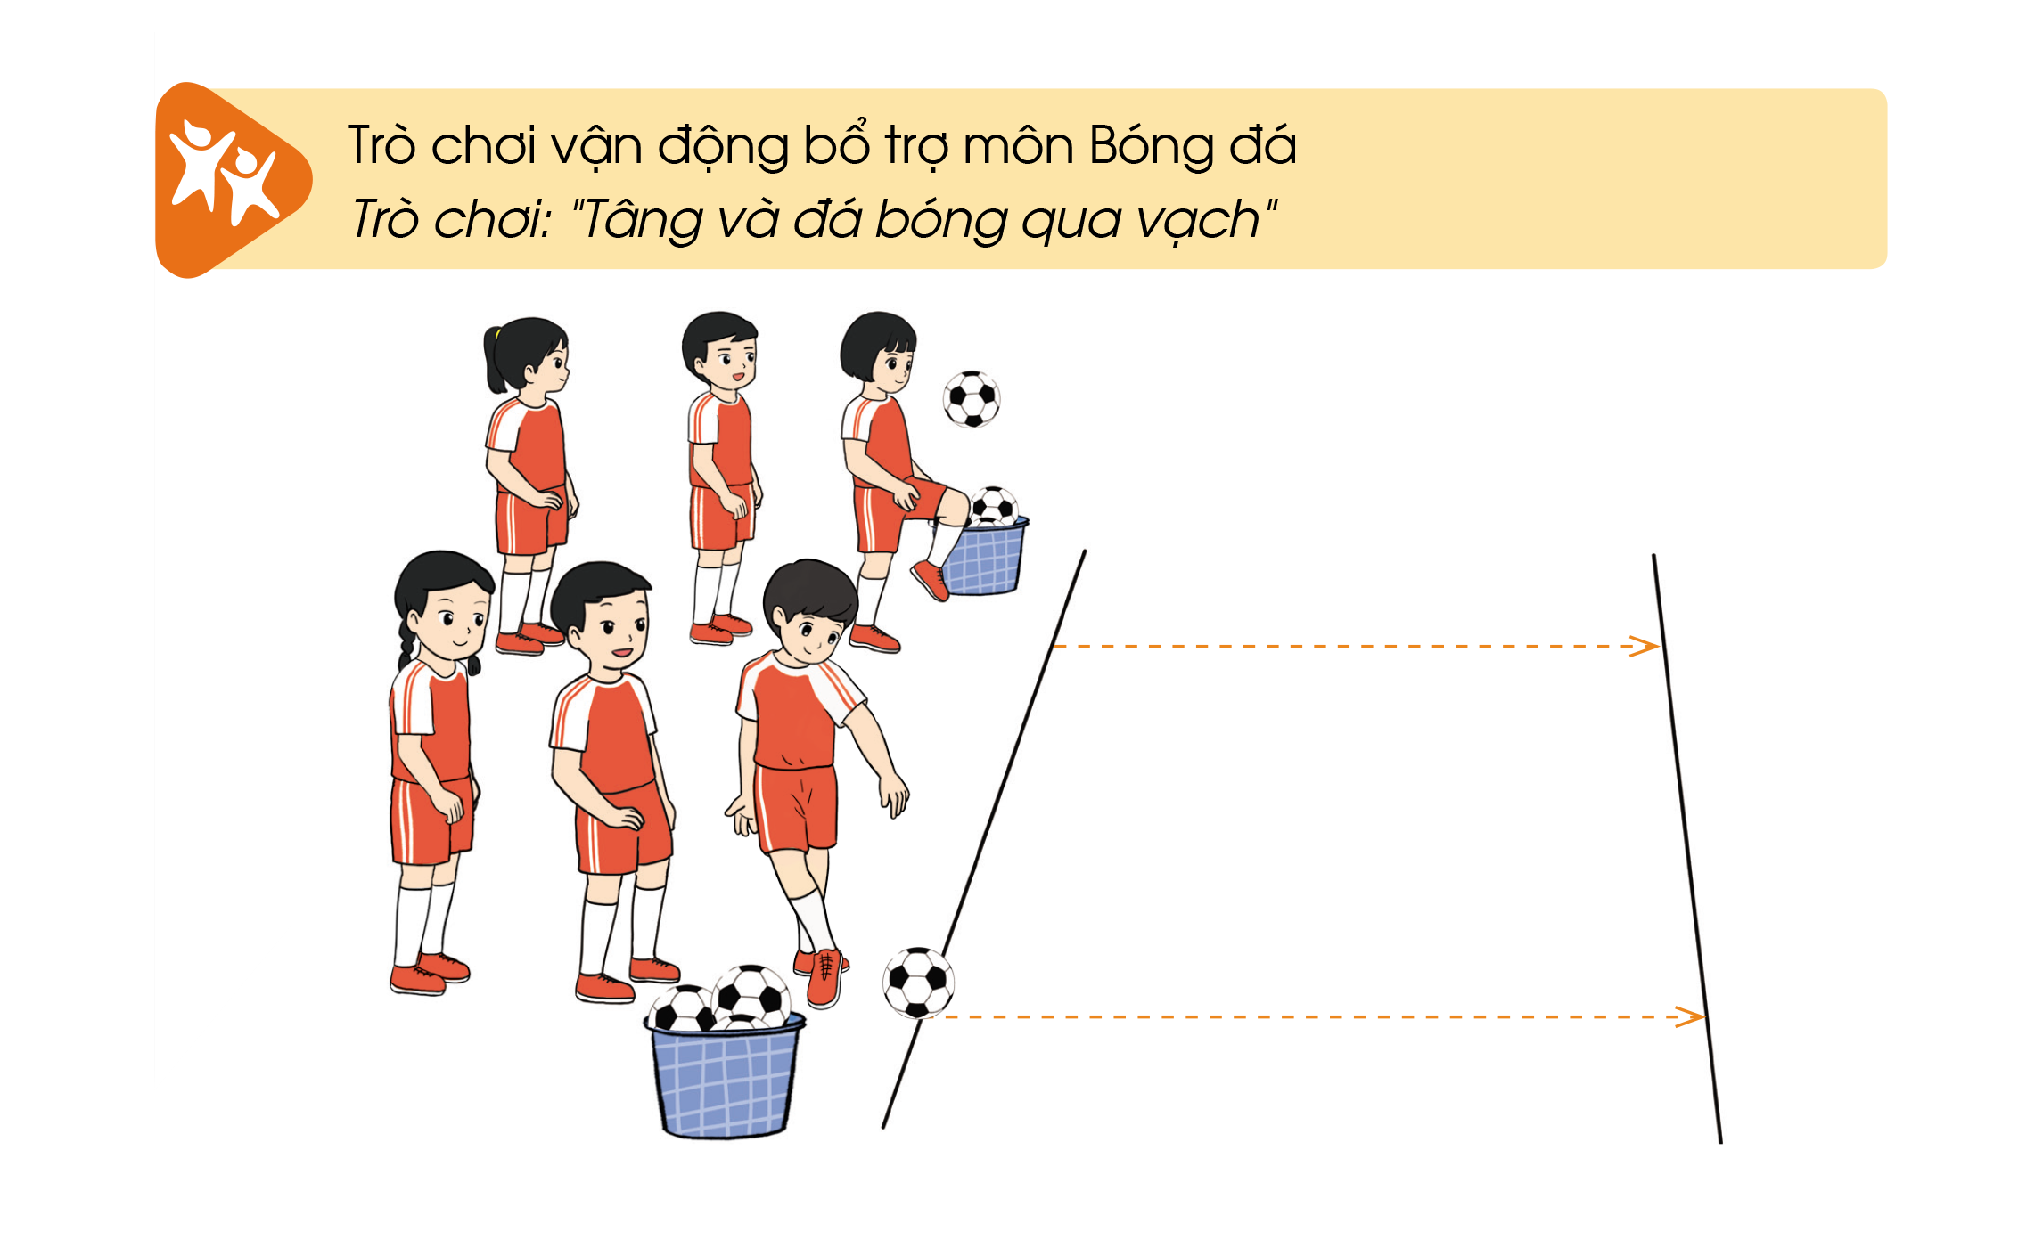 | 14-15’ | - GV hướng dẫn cán sự đk.  - HS tập theo hướng dẫn của GV.  - GV quan sát, sửa sai cho HS.  - Yêu cầu tự quản luyện tập theo khu vực.  - Gv quan sát, uốn nắn, sửa sai cho Hs.  - GV quan sát, giúp đỡ, sửa sai  - GV nêu tên trò chơi, phổ biến luật chơi, cách chơi.  - Cho HS chơi thử.  - Tổ chức cho HS chơi.  - Quan sát, nhận xét, biểu dương HS thực hiện tốt. | Đội hình tập luyện đồng loạt:  ĐH tập luyện theonhóm:  GV  -ĐH tập luyện theo cặp  - HS lắng nghe và ghi nhớ luật chơi, cách chơi.  - HS tiến hành chơi trò chơi dưới sự chỉ huy của cán sự.  - Chơi trò đúng luật, nhiệt tình, sôi nổi và an toàn.
3. Vận dụng:  - HS vận dụng các động tác đá bóng để rèn luyện và giải trí sau giờ học. | 1-2’ | - GV nêu yêu cầu và hướng dẫn HS vận dụng tập luyện. | - HS vận dụng kiến thức đã học vào luyện tập hàng ngày.
C. Phần kết thúc  - Thả lỏng cơ toàn thân.  - Củng cố hệ thống bài học.  - Nhận xét và hướng dẫn ôn tập. | 4-5’ | - GV hướng dẫn.  - GV cùng HS hệ thống lại bài.  - GV nhận xét kết quả, ý thức, thái độ học của HS và hướng dẫn HS ôn tập. | Đội hình thả lỏng.  GVCS  - Cán sự điều khiển lớp thả lỏng  - HS cùng GV hệ thống lại bài.
IV. ĐIỀU CHỈNH SAU TIẾT DẠY (Nếu có):
……………………………………………………………………………………
…………………………………………………………………………………………

